Vivre de ta vie

Rachel Jeanmonod

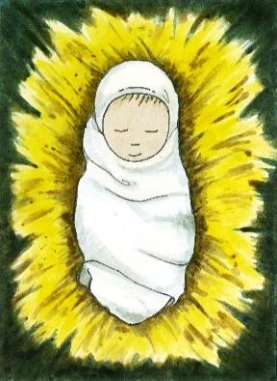
- La mangeoire en guise de berceau
Offert au monde comme un divin cadeau
Né pour annoncer la joie des temps nouveaux
Tu rejoins notre vie
Tu rejoins notre vie
Hier et aujourd’hui
Tu rejoins notre vie
Tu rejoins notre vie
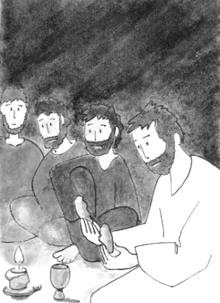
- Par ce pain, ton corps nous est livré
Par ce vin, ton sang nous est versé
Par amour pour nous, Jésus ressuscité
Tu nous donnes ta vie
Tu nous donnes ta vie
Hier et aujourd’hui
Tu nous donnes ta vie
Tu nous donnes ta vie

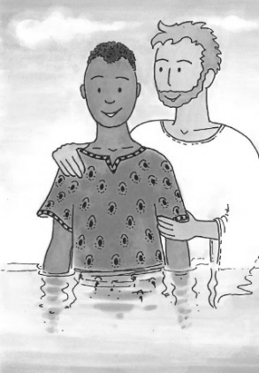
- Ta Parole, ton eau vive et ton pain
Tant de signes pour suivre ton chemin
C’est par la puissance de ton Esprit Saint
Que tu changes ma vie
Que tu changes ma vie
En toi je me confie
Car tu changes ma vie
Car tu changes ma vie


Ô Seigneur, mon cœur te dit merci
Je m’avance et je réponds : « Me voici. »
Je t’aime et je t’offre tout ce que je suis
Reçois toute ma vie
Reçois toute ma vie
En toi, je me confie
Reçois toute ma vie
Reçois toute ma vie

